ODGOJNO – OBRAZOVNO PODRUČJE: IZOBRAZBA U OBAVLJANJU POSLOVA
ZADATAK: DANAS ĆETE POMOĆI VAŠIM UKUĆANIMA U ČIŠĆENJU PODOVA I TEPIHA NAJPRIJE U VAŠOJ SOBI, A ZATIM U CIJELOJ KUĆI!
NAJPRIJE ĆETE UZETI METLU I POMESTI POD!
NAKON TOGA UZET ĆETE USISAVAČ I USISATI TEPIHE!
KAD STE GOTOVI, OBOJITE SLIKE!
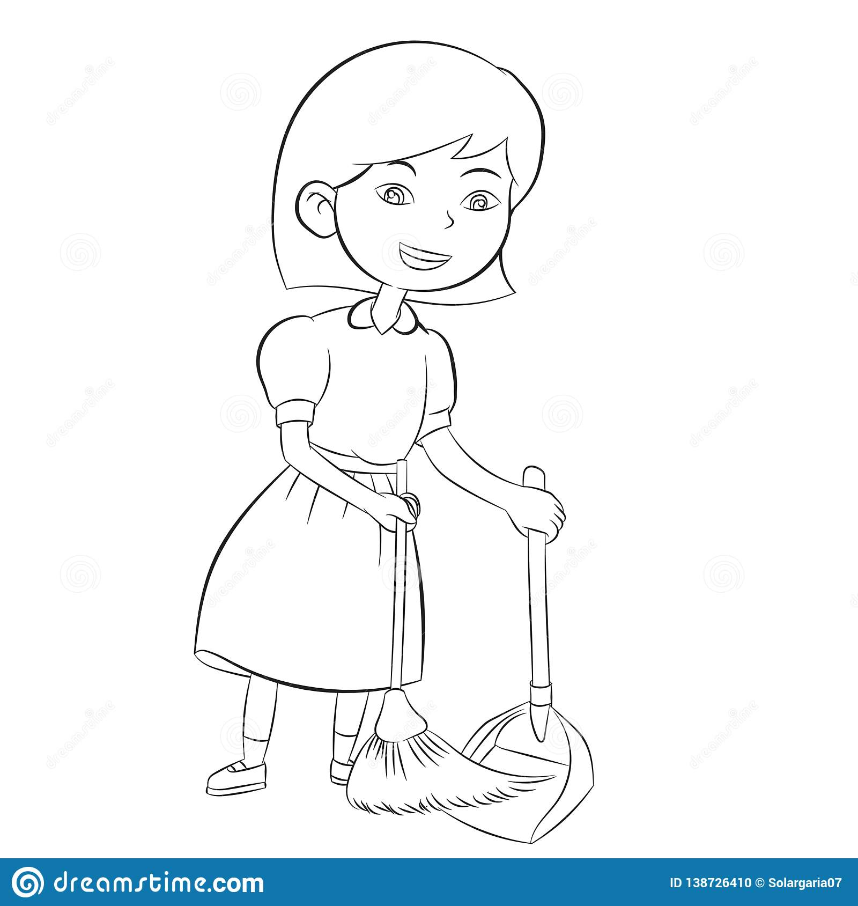
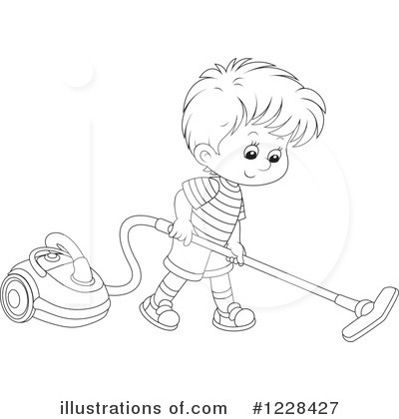

* Slike su uzete s internetskih stranica:
https://www.illustrationsof.com/royalty-free-vacuum-clipart-illustration-1228427.jpg

